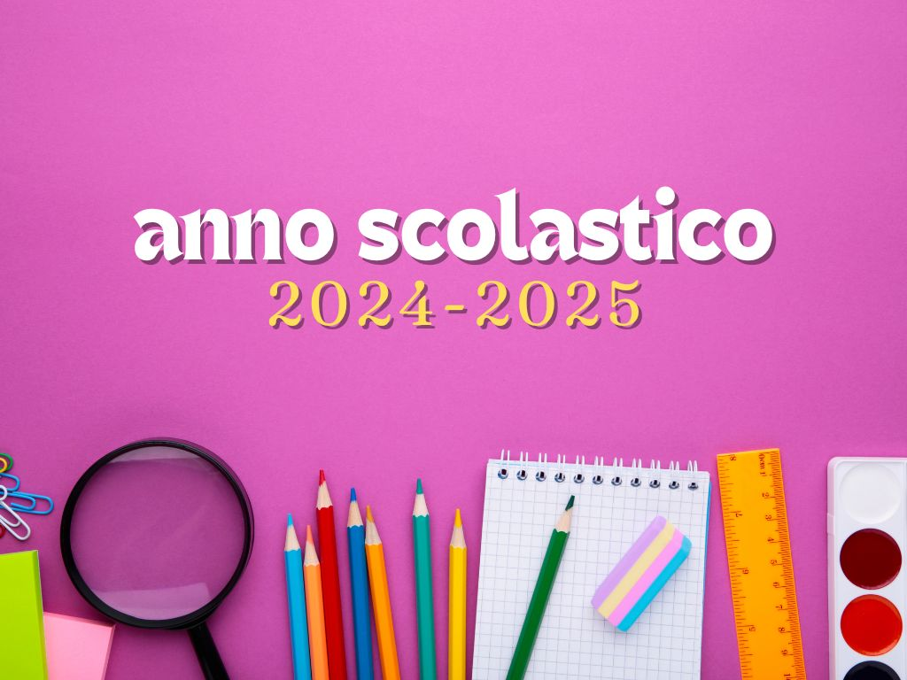
CALENDARIO SCOLASTICO per l’anno formativo 2024/2025
Centro di Formazione Professionale - FOR.MA MANTOVA

INIZIO DELLE ATTIVITÁ SCOLASTICHE: giovedì 12 Settembre 2024
TERMINE DELLE LEZIONI: venerdì 30 Maggio 2025 classi prime e seconde
venerdì 23 Maggio 2025 classi terze e quarte

Sospensione delle lezioni in occasione delle festività:
- venerdì 01/11/2024 festa di tutti i Santi;
- da lunedì 23/12/2024 a lunedì 06/01/2025 festività Natalizie (rientro martedì 07 gennaio 2025);
- lunedì 03/03/2025 e martedì 04/03/2025 vacanze di Carnevale;
- martedì 18/03/2025 Santo Patrono di Mantova;
- da giovedì 17/04/2025 a martedì 22/04/2025 festività Pasquali;
- venerdì 25/04/2025 Anniversario Festa della Liberazione;
- giovedì 01/05/2025 Festa del Lavoro venerdì 02/05/2025 interfestivo.

Mantova, lì 31/05/2024 La coordinatrice didattica Teresa Neri

